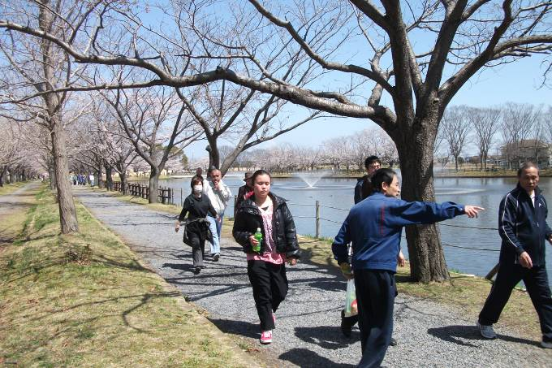
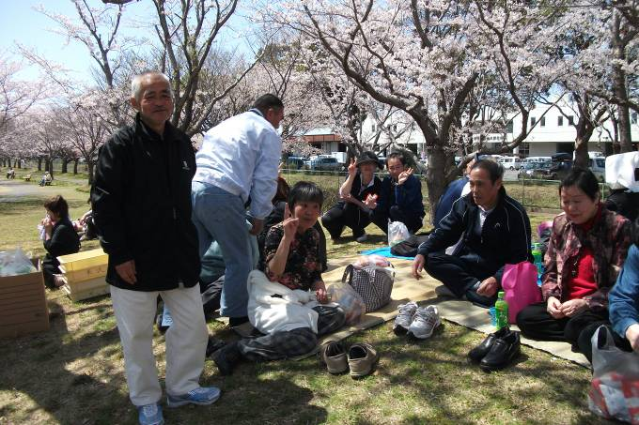



平成24年4月活動
★お花見★
★外部作業★

今年から、畑をお借りしていろいろな野菜等を作ることに、挑戦することになりました。初めにジャガイモを植えました。これからどんどん
たくさんの種類の野菜を植え、育てたいとおもいます。そして収穫した野菜が、私達の食卓にたくさん並ぶのが、とても楽しみです。がんばって育てましょう。

乙戸沼公園にお弁当を持って、お花見に行きました。当日はとても良いお天気になり、池の外周をお散歩する人、ランニングするなど。お昼は手づくりのちらし寿司をいただきました。桜の木の下でゆったりとした気持ちで、お話をし
ながら食べ、楽しい時間を過ご
しました。外で食べるお弁当は
とてもおいしかったです。気持ち
もリフレッシュ！！
明日からがんばりましょう。
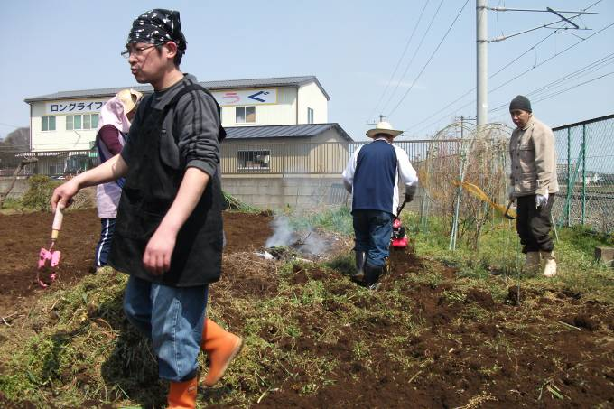

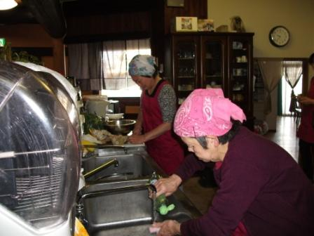
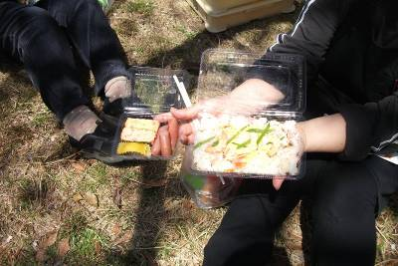
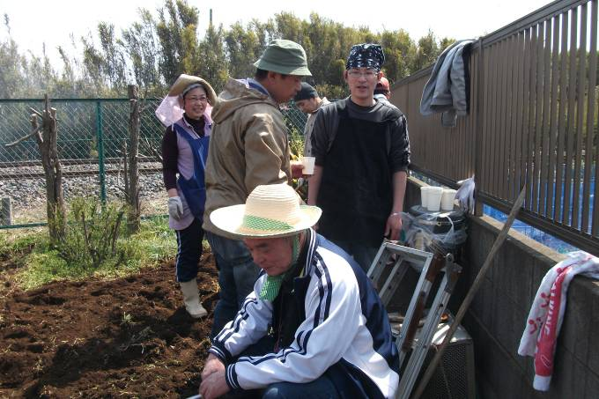






★内職★

今回の作業は、毛染め用の見本の毛束を作製すること。見本の髪の毛がはみださない様に、一回ねじって止める。
丁寧な作業が要求さ
れます。
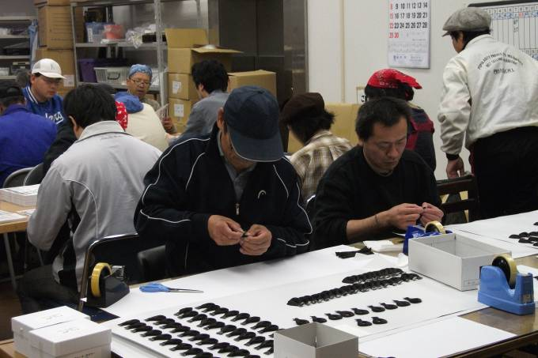
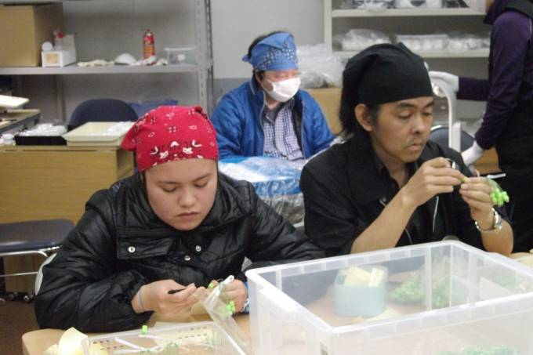

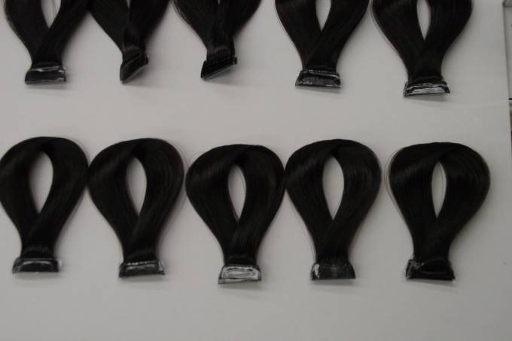

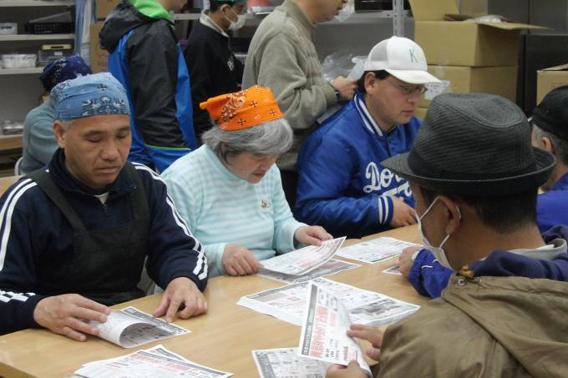
ストラップはサイコロの形のストラップに透明なｼｰﾙを貼る。こちらも細かな作業で、ｼｰﾙに手のあぶらや汚れが着かない様に一枚ずつピンセットを使って貼っていきます。
チラシ折りは、角を合わせてズレない様に、一枚一枚丁寧に折っていきます。単純な作業ですが利用者さん全員が出来る作業です。納品に合わせてガンバっています。

障害を持つ方で、一緒に働く仲間をお待ちしております。就労移行支援では、レストラン・リサイクル・軽作業等お好みで選べます。あなたも社会参加してみませんか ❤❤❤
見学、体験入所、随時受けつけております。
お気軽にお問い合わせください。
自立支援センター 希望の峰
グループホーム 希望の峰
茨城県牛久市田宮2-50-1
Tel 029-830-8451 Fax 029-830-8448

